**Pressemitteilung**

**„myRecycledContent“ – RIGK beteiligt sich an europäischer Plattform zur Förderung von Rezyklaten in Verpackungen**

*Wiesbaden, September 2024* – Die RIGK GmbH engagiert sich als deutscher Partner in der [„myRecycledContent“](https://www.myrecycledcontent.eu/)-Datenbank – eine Initiative von europäischen industriellen Rücknahmesystemen, die den Einsatz von recyceltem Kunststoff in industriellen und gewerblichen Verpackungen fördert. Unter [www.myrecycledcontent.de](https://www.myrecycledcontent.de/) bietet die Plattform ein zentrales Datenregister, das Unternehmen bei der Suche nach Verpackungslösungen mit zertifiziertem Rezyklatanteil unterstützt.

**Was ist „myRecycledContent“?**

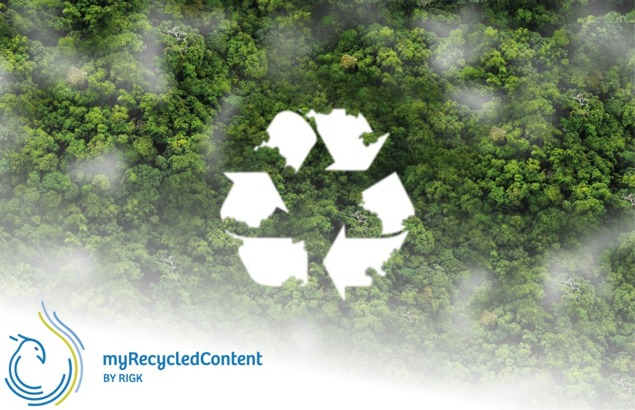„myRecycledContent“ bringt Lieferanten und Nutzer von Verpackungen, bei deren Herstellung Kunststoffrezyklate eingesetzt wurden, zusammen und stellt sicher, dass alle aufgeführten Produkte die notwendigen Zertifizierungen besitzen. User können über die Plattform kostenfrei nach geeigneten Verpackungslösungen suchen und Kontaktinformationen der Lieferanten einsehen.

***„myRecycledContent by RIGK“ ab sofort online verfügbar. © RIGK***

**Ganzheitlicher Ansatz für den Kunststoffkreislauf**

RIGK verfolgt seit Jahren einen ganzheitlichen Ansatz im Bereich des Kunststoffrecyclings, der auf nationale und internationale Zusammenarbeit ausgerichtet ist. Mit der Teilnahme an „myRecycledContent“ setzt RIGK ein weiteres Zeichen mit dem Ziel, den Kreislauf von Kunststoffen zu schließen und die Nachhaltigkeit in der Verpackungsindustrie zu fördern.

„Wir sind sehr stolz, mit der ‚myRecycledContent‘-Plattform einen wichtigen Schritt für die Zukunft der Verpackungsindustrie gehen zu können. Diese Initiative unterstützt Unternehmen dabei, ihre Nachhaltigkeitsziele zu erreichen und sich auf zukünftige gesetzliche Anforderungen vorzubereiten. Die Europäische Kommission plant, ab 2030 einen Mindestrezyklatanteil von 35 % in allen industriellen Kunststoffverpackungen vorzuschreiben. Dank der Plattform und der Zertifizierungsdienstleistungen von PlastCert können sich betroffene Unternehmen optimal auf diese Anforderungen einstellen,“ sagt Jan Bauer, Geschäftsführer der RIGK GmbH.

Auch die Zusammenarbeit mit dem RIGK-Tochterunternehmen [plastship GmbH](https://plastship.com/) erweist sich in dem Zusammenhang erneut als wertvoll. Das europäische Beschaffungs- und Recyclingnetzwerk für Kunststoffe stellt den Verpackungsherstellern seine umfassende Datenbank zur Verfügung, die eine breite Palette an geeigneten Rezyklaten, Materialströmen und Lieferoptionen bietet.

**Zertifizierung und Beratung**

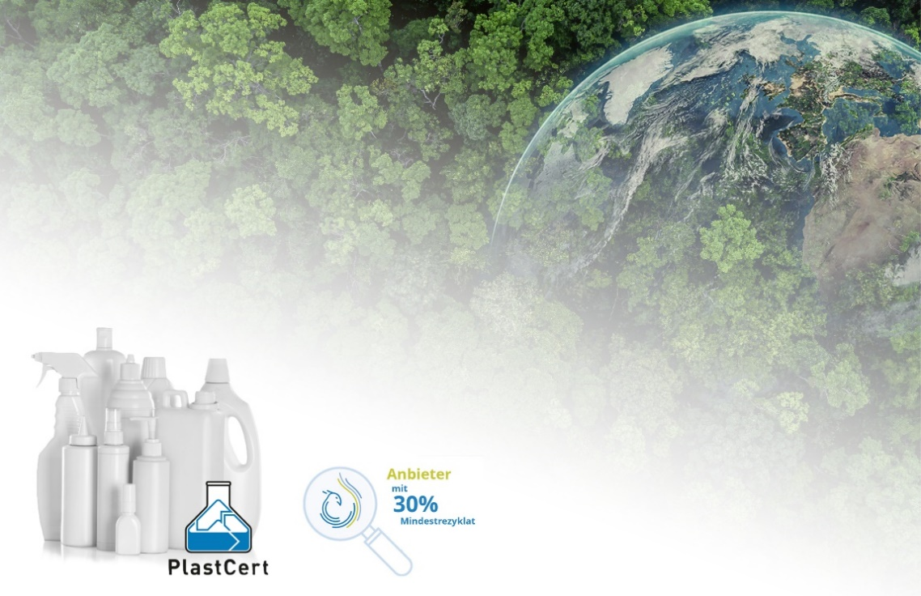Neben der Bereitstellung von Informationen über verfügbare Verpackungslösungen bietet RIGK auch Unterstützung bei der Zertifizierung von Rezyklateinsätzen an. Über die Abteilung [PlastCert](https://www.rigk.de/ueber-rigk/beratung-zertifizierungen) können Unternehmen ihre Produkte nach den Standards von [RecyClass](https://recyclass.eu/) zertifizieren lassen. Dies umfasst die Recyclingfähigkeit, den Rezyklateinsatz und den Recyclingprozess.

***Die PlastCert-Zertifizierungen als Teil von „myRecycledContent“. © RIGK***

„Unsere Zertifizierungsdienste sind ein wichtiger Bestandteil der Plattform. Sie bieten Unternehmen die Sicherheit, dass ihre Verpackungen den höchsten Standards entsprechen,“ erklärt Konstantin Humm, Manager von PlastCert.

**Europäische Zusammenarbeit**

Die Plattform „myRecycledContent“ ist in Deutschland und weiteren europäischen Ländern verfügbar. Beispiele für teilnehmende Länder und Unternehmen sind die EPRO-Mitglieder [Valipac in Belgien](https://www.myrecycledcontent.be/) oder [TWIICE in Frankreich](https://www.myrecycledcontent.fr/en/). Diese Zusammenarbeit auf europäischer Ebene fördert den Austausch bewährter Verfahren zwischen den Ländern und stärkt somit die Kreislaufwirtschaft mit Kunststoffen nachhaltig.

**Vorteile der Nutzung von recyceltem Kunststoff**

Die Verwendung der Plattform und damit die Förderung des Rezyklateinsatzes bietet zahlreiche Vorteile:

* **Schonung fossiler Ressourcen:** Durch den Einsatz von Rezyklaten wird der Abbau natürlicher Ressourcen reduziert.
* **Reduzierung von CO₂-Emissionen:** Jede Tonne recycelten Kunststoffs spart 3,03 Tonnen CO₂ ein.
* **Energieeinsparung:** Die Herstellung von Kunststoffen aus recyceltem Material verbraucht weniger Energie als die Produktion aus fossilen Rohstoffen.
* **Förderung der Kreislaufwirtschaft:** Eine erhöhte Nachfrage nach Sekundärrohstoffen stärkt die Recyclingindustrie und fördert Investitionen in bessere Recyclingprozesse.

Weitere Information sind unter [**„myRecycledContent by RIGK“**](https://www.myrecycledcontent.de/) verfügbar.

|  |  |
| --- | --- |
| **Kontakt RIGK:** Jan Bauer Geschäftsführer +49 611 308600-16 [bauer(at)rigk.de](mailto:bauer@rigk.de)  Konstantin Humm Manager PlastCert  +49 611 308600-91 [humm(at)rigk.de](mailto:humm@rigk.de) | **Redaktioneller Kontakt, Belegexemplare:** Konsens PR GmbH & Co. KG Dr.-Ing. Jörg Wolters Hans-Böckler-Straße 20 D-63811 Stockstadt am Main Tel.: +49 (0) 60 27 99005-13 [mail@konsens.de](mailto:mail@konsens.de); www.konsens.de |

Sie finden diese Presseinformation als doc-Datei sowie die Bilder in druckfähiger Auflösung zum Herunterladen unter www.rigk.de/wissenswert/presse